本校授業のＵＤ化 その２ ～「わかる・できる」を保障するために～

指導方法の工夫・・・やってきたことを意識的に！ やってなかったことを意欲的に！
Ⅲ 習得（身につける）しやすく
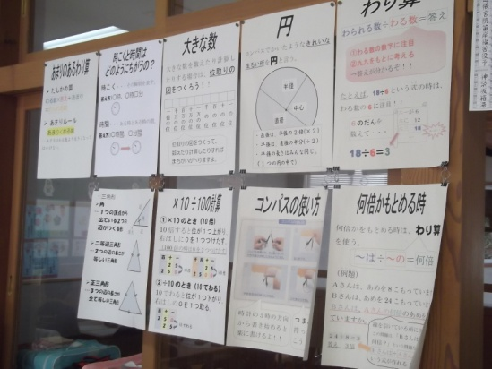
スパイラル化
算数科では毎時間，既習内容ふり返ってから，スタートします（3年）
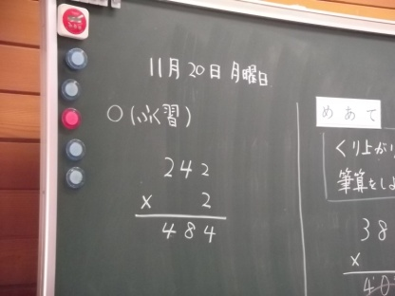

その時には理解が難しくても，後からわかるチャンスが生まれます（3年）

Ⅳ 活用（使う）しやすく
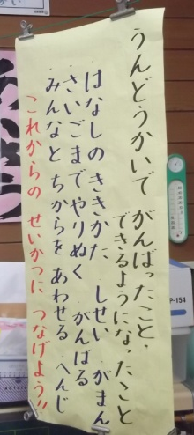
個別の配慮・・・グループ学習に入りやすく
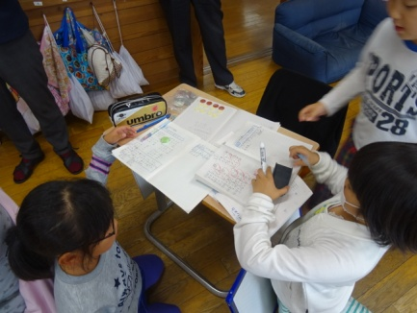
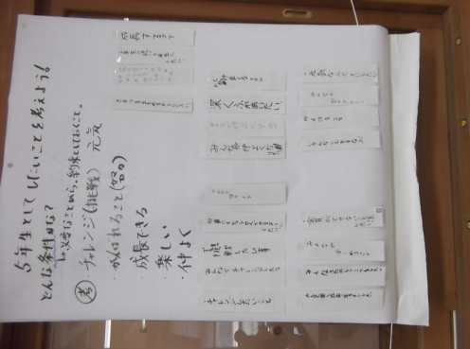
「いっしょに考えよっ」友だちからのさりげない言葉で，入りやすく！

日常生活での実用に向けて～運動会を活かす～（１年・５年）
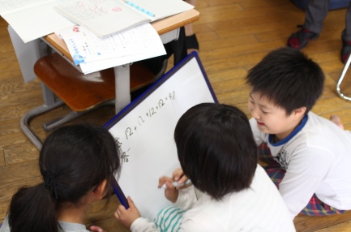

ペアやグループ構成にひと工夫することで，大きな支援となります

「困り」がある子どもへの指導方法の工夫・・・落ち着いて参加できるために
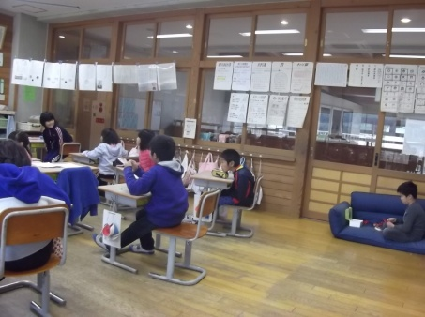
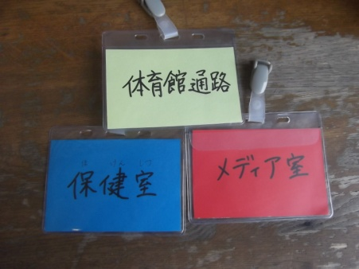
Ⅵ 行ってよい場所・行く時の手続きを決める
併せて，席と席の間を空けると集中が高まりました（１年）

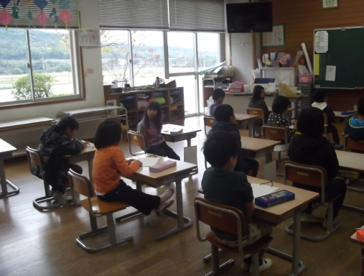
安全な場所に行けるという「保証」があれば，落ち着けます。
（画像は許可カード）
「安全コーナー」があれば，みんなといっしょ。いつでも戻れる（つい立がはずれました）
Ⅵ 席を入口から離す

